Recurso de Revisión: | 00816/INFOEM/IP/RR/2022
Recurrente:
Sujeto Obligado: | Ayuntamiento de Teoloyucan
Comisionado Ponente: | Luis Gustavo Parra Noriega
Resolución del Pleno del Instituto de Transparencia, Acceso a la Información Pública y Protección de Datos Personales del Estado de México y Municipios, con domicilio en Metepec, Estado de México, de fecha treinta de marzo de dos mil veintidós.

VISTO el expediente conformado con motivo del Recurso de Revisión 00816/INFOEM/IP/RR/2022, interpuesto por un Recurrente o Particular, en contra de la falta de respuesta del Sujeto Obligado Ayuntamiento de Teoloyucan, se emite la presente Resolución, con base en los Antecedentes y Considerandos que a continuación se exponen:

A N T E C E D E N T E S

I. Presentación de la solicitud de información.

Con fecha diecisiete de enero de dos mil veintidós, el Particular presentó solicitud de acceso a la información pública a través del sistema de Acceso a la Información Mexiquense (SAIMEX), ante el Ayuntamiento de Teoloyucan, misma que quedo registrada bajo el número de folio 00027/TEOLOYU/IP/2022, mediante la cual requirió lo siguiente:

DESCRIPCIÓN CLARA Y PRECISA DE LA INFORMACIÓN SOLICITADA
“solicito el bando municipal el mas actualizado” (Sic).

MODALIDAD DE ENTREGA
“A través del SAIMEX”

II. Respuesta del Sujeto Obligado.

De las constancias que obran en el expediente electrónico del Sistema de Acceso a la Información Mexiquense (SAIMEX), se advierte que el Ayuntamiento de Teoloyucan no otorgó respuesta a la solicitud de acceso a la información pública con número de folio 00027/TEOLOYU/IP/2022.

III. Interposición del Recurso de Revisión.

Con fecha catorce de febrero de dos mil veintidós, se recibió en este Instituto, a través del Sistema de Acceso a la Información Mexiquense (SAIMEX), los Recursos de Revisión 00816/INFOEM/IP/RR/2022, interpuesto por el Particular, en contra de la falta de respuesta del Sujeto Obligado, en los siguientes términos:

ACTO IMPUGNADO
“el presidente de teoloyucan gente inutil y que no sabe nada ede la transparencia, ha dado la orden de no dar respuestas a las solicitudes de informacion ya sea en plataformas o presenciales " (Sic).

RAZONES O MOTIVOS DE LA INCONFORMIDAD
“el presidente de teoloyucan gente inutil y que no sabe nada ede la transparencia, ha dado la orden de no dar respuestas a las solicitudes de informacion ya sea en plataformas o presenciales”(Sic).

IV. Trámite del Recurso de Revisión ante el Instituto.

a) Turno del Recurso de Revisión. Con fecha catorce de febrero de dos mil veintidós, el Sistema de Acceso a la Información Mexiquense (SAIMEX), asignó el número de expediente 00816/INFOEM/IP/RR/2022, al medio de impugnación que nos ocupa, con base en el sistema aprobado por el Pleno de este Órgano Garante y lo turnó al Comisionado Ponente Luis Gustavo Parra Noriega, para los efectos del artículo 185, fracción I, de la Ley de Transparencia y Acceso a la Información Pública del Estado de México y Municipios.
b) Admisión del Recurso de Revisión. Con fecha veintiuno de febrero de dos mil veintidós, se acordó la admisión del Recurso de Revisión interpuesto por el Recurrente en contra de la falta de respuesta Ayuntamiento de Teoloyucan, la integración del expediente y su puesta a disposición de las partes, en términos del artículo 185, fracciones I y II, de la Ley de Transparencia y Acceso a la Información Pública del Estado de México y Municipios; acto que fue notificado el mismo día, a través del Sistema de Acceso a la Información Mexiquense (SAIMEX) y, se les otorgó un plazo de siete días hábiles posteriores a dicha notificación para que manifestaran lo que a su derecho conviniera y formularan alegatos, en términos del artículo 185, fracción IV, de la Ley de Transparencia y Acceso a la Información Pública del Estado de México y Municipios.

c) Informe Justificado. El cuatro de marzo de dos mil veintidós, a través del Sistema de Acceso a la Información Mexiquense (SAIMEX), se recibió en este Instituto el informe justificado por parte del Sujeto Obligado en el cual manifestó lo siguiente:

“…
Cabe señalar que la información que requiere se encuentra en el portal ciudadano del gobierno de Teoloyucan misma que puede consultar en el siguiente hipervínculo:
https://teoloyucan.gob.mx/bando-municipal-2022/
Se hace notar que la suscrita tomo la responsabilidad el 20 de enero.
Por lo anterior se toma en consideración que se entrega la información y se solicita respetuosamente a este órgano garante sobreseer el presente recurso de revisión en virtud que ha quedado sin materia
…”

d) Vista del Informe Justificado. El ocho de marzo de dos mil veintidós, se dictó acuerdo mediante el cual se puso a la vista del Particular, el Informe Justificado, el cual le fue notificado, en esa misma fecha, a través del Sistema de Acceso a la Información Mexiquense (SAIMEX). No obstante, lo anterior, el Recurrente omitió realizar manifestación alguna que a su derecho conviniera y asistiera.

e) Cierre de instrucción. En fecha veintidós de marzo de dos mil veintidós, al no existir diligencias pendientes por desahogar, se emitió el acuerdo por medio del cual se declaró cerrada la instrucción y se determinó pasar el expediente a resolución, en términos de lo dispuesto en el artículo 185, fracciones VI y VIII, de la Ley de Transparencia y Acceso a la Información Pública del Estado de México y Municipios, mismo que fue notificado a las partes el mismo día, a través del Sistema de Acceso a la Información Mexiquense (SAIMEX).

En razón de que fue debidamente sustanciado el expediente electrónico y no existe diligencia pendiente de desahogo, se emite la resolución que conforme a Derecho proceda, de acuerdo a los siguientes:

C O N S I D E R A N D O S

PRIMERO. Competencia.

El Instituto de Transparencia, Acceso a la Información Pública y Protección de Datos Personales del Estado de México y Municipios, es competente para conocer y resolver el presente Recurso de Revisión interpuesto por la parte recurrente, conforme a lo dispuesto en los artículos 6º, apartado A de la Constitución Política de los Estados Unidos Mexicanos; 5º, párrafos trigésimo, trigésimo primero y trigésimo segundo fracciones I, II, III, IV y V de la Constitución Política del Estado Libre y Soberano de México; 1°, 8°, 9°, 10, 37 y 42, fracciones I, II y III, de la Ley General de Transparencia y Acceso a la Información Pública; 1°, 2°, fracciones II y IV; 13, 29, 36, fracciones I y II; 176, 178, 179, 181 párrafo tercero, 185, 188 y 189 de la Ley Transparencia y Acceso a la Información Pública del Estado de México y Municipios; 7°, 9, fracciones I y XXIV y 11 del Reglamento Interior del Instituto de Transparencia, Acceso a la Información Pública y Protección de Datos Personales del Estado de México y Municipios.

SEGUNDO. Causales de improcedencia y sobreseimiento.

Este Instituto realiza el estudio oficioso de las causales de improcedencia, por tratarse de una cuestión de orden público y de estudio preferente acorde con el Criterio orientador en la Tesis de Jurisprudencia “IMPROCEDENCIA.” (Semanario Judicial de la Federación, Quinta Época, 1985, pág. 262), el cual establece que debe examinarse previamente la procedencia del juicio de amparo, sea que las partes lo soliciten o no, por ser una cuestión de orden público; de tal suerte, deberá ser desechado cualquier Recurso de Revisión que actualice alguno de los supuestos establecidos en el artículo 191 de la Ley de Transparencia y Acceso a la Información Pública del Estado de México y Municipios, por ser improcedente.

En el presente caso, no se actualiza ninguna de las causales de improcedencia establecidas en el ordenamiento jurídico previamente señalado, toda vez que: el recurso fue presentado dentro del plazo establecido en el artículo 178 de la Ley de Transparencia y Acceso a la Información Pública del Estado de México y Municipios; este Instituto no tiene conocimiento de que se encuentre en trámite algún medio de defensa presentado por el recurrente ante otra instancia; no existió prevención alguna; la veracidad de la respuesta no formó parte del agravio; ni se realizó una consulta o ampliación a los alcances del requerimiento informativo.

Causales de sobreseimiento.

Por otra parte, el artículo 192 de la Ley Transparencia y Acceso a la Información Pública del Estado de México y Municipios, señala que el Recurso de Revisión será sobreseído en todo o en parte, cuando, una vez admitido, se actualice alguno de los siguientes supuestos:

- El recurrente se desista expresamente;
- El recurrente fallezca o, tratándose de personas morales se disuelva;
- El Sujeto Obligado modifique la respuesta o la revoque, de tal manera que el recurso de revisión quede sin materia;
- Admitido el recurso de revisión, aparezca alguna causal de improcedencia; y,
- Cuando por cualquier motivo quede sin materia el recurso de revisión.

Sin embargo, de los autos que corren agregados al expediente en el que se actúa, no fue posible advertir que el Recurrente se hubiera desistido, fallecido o hubiera aparecido una causal de improcedencia durante el trámite del presente Recurso, Por lo que no se actualizan dichas causales de sobreseimiento.

Ahora bien, es susceptible de análisis la actualización del supuesto jurídico previsto en la fracción III, del artículo 192, de la Ley en cita, mismo que dispone que el Recurso de Revisión será sobreseído cuando el Sujeto Obligado del acto lo modifique de tal manera que quede sin materia. Ello, toda vez que mediante Informe Justificado el Sujeto Obligado proporcionó mayores datos que atienden el derecho de acceso a la información del Particular.

Así, con la finalidad de verificar si el acto descrito deja sin materia el presente Recurso de Revisión, se realizará la relatoría de las actuaciones efectuadas por las partes durante el procedimiento de acceso a la información pública con el propósito de dar claridad en el tratamiento del tema en estudio.

Previamente es de precisar que el contenido de la solicitud, fue ceñida a conocer el bando municipal del Ayuntamiento de Teoloyucan más actualizado, sin que existiera respuesta por parte del Sujeto Obligado, razón por la cual el agravio del peticionario consistió en que a la fecha de la interposición del Recurso de Revisión, no se registró respuesta o prórroga a su requerimiento de acceso a la información, como se verificó en el Sistema de Acceso a la Información Mexiquense (SAIMEX), plataforma utilizada para presentar el requerimiento de información.

En ese orden de ideas, el plazo con el que contaba el Sujeto Obligado para emitir contestación a los requerimientos informativos, comenzó a correr el dieciocho de enero y feneció el ocho de febrero de dos mil veintidós, sin contar los días veintidós, veintitrés, veintinueve y treinta de enero, así como cinco, seis y siete de febrero del año en curso, al ser días inhábiles de conformidad con el artículo 3°, fracción X, de la Ley de Transparencia y Acceso a la Información Pública del Estado de México y Municipios, así como el Acuerdo mediante el cual se expide el Calendario Oficial en Materia de Transparencia, Acceso a la Información Pública y Protección de Datos Personales del Estado de México y Municipios, para el año dos mil veintidós y enero dos mil veintitrés.

De la revisión de las constancias que obran en el Sistema de acceso a la Información Mexiquense (SAIMEX), se advierte que, tal como lo indicó el Particular, el Ayuntamiento de Teoloyucan no emitió respuesta, ni solicitó prórroga para dar contestación a la solicitud de información, dentro de los plazos establecidos en el artículo 163 de la Ley de la materia, pues tenía hasta el ocho de febrero de dos mil veintidós para notificar alguna de las dos situaciones; por lo que, resulta evidente que el agravio hecho valer por el Recurrente respecto la falta de respuesta resulta fundado.

Atento a lo anterior, el Sujeto Obligado, vía informe justificado remitió la liga electrónica https://teoloyucan.gob.mx/bando-municipal-2022/ en la cual se puede obtener el Bando municipal de Teoloyucan, vigente para el año dos mil veintidós tal como se muestra con la siguiente captura de pantalla:
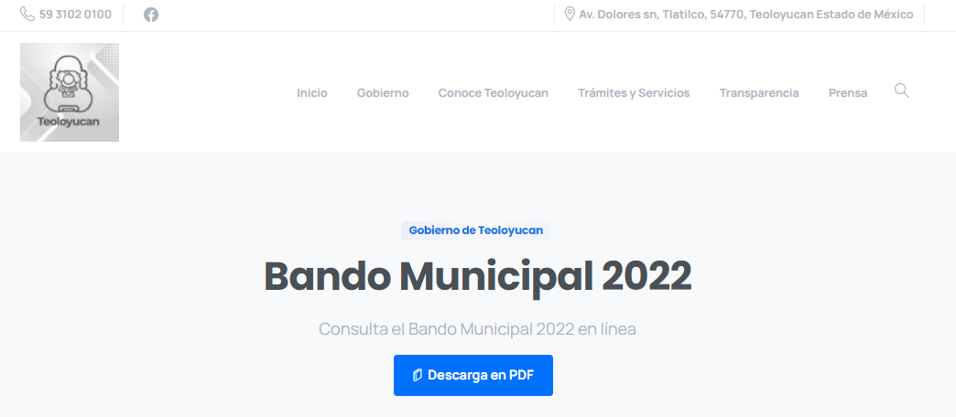
Asimismo, es posible descargar el Bando Municipal, en formato PDF y en datos abiertos.
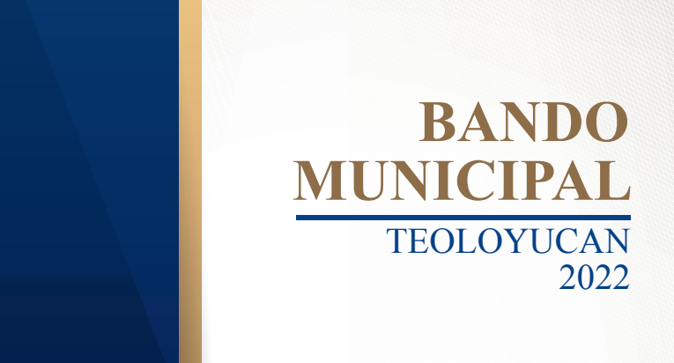

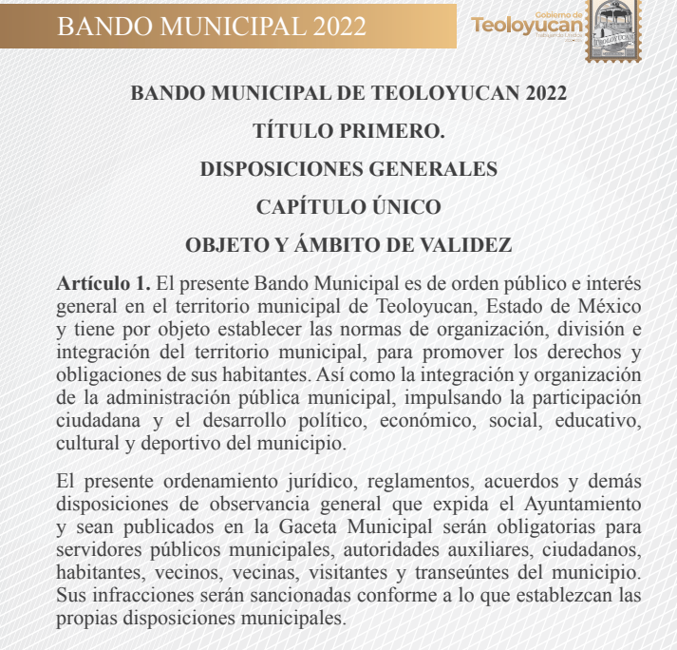

De lo anterior, se advierte que el Sujeto Obligado, en informe justificado, proporcionó la información interés del Particular, de tales circunstancias, se concluye que los sujetos obligados únicamente se encuentran constreñidos a proporcionar los documentos que den cuenta de la información solicitada, como obren en sus archivos, sin tener que elaborarlos a las necesidades del Recurrente,

De tal suerte, se advierte que además el Sujeto Obligado siguió el procedimiento establecido en el artículo 160 de la Ley de Transparencia y Acceso a la Información Pública del Estado de México y Municipios, el cual dispone que los sujetos obligados deben otorgar acceso a los documentos que obren en sus archivos.

En relación con lo anterior, se entiende que el Sujeto Obligado proporciono la información como obra en sus archivos, atento a lo establecido en el artículo 12, párrafo segundo, de la Ley de Transparencia y Acceso a la Información Pública del Estado de México y Municipios, pues establece que los sujetos obligados sólo proporcionarán la información pública que se les requiera y que obre en sus archivos.

Por lo tanto, como se expuso previamente, el Sujeto Obligado mediante informe justificado, proporcionó los datos que tienen por atendido el punto solicitado por el Particular, situación que deja sin materia el presente Recurso de Revisión, en consecuencia, se estima que se actualiza el supuesto establecido en la fracción III, del artículo 192, de la Ley de la materia, el cual determina lo siguiente:

Artículo 192. El recurso será sobreseído, en todo o en parte, cuando una vez admitido, se actualicen alguno de los siguientes supuestos:
I. El recurrente se desista expresamente del recurso;
II. El recurrente fallezca o, tratándose de personas jurídicas colectivas, se disuelva;
III. El sujeto obligado responsable del acto lo modifique o revoque de tal manera que el recurso de revisión quede sin materia;
IV a V…

Por último, no se omite menciona que durante la interposición del Recurso de Revisión el Particular realizó diversas manifestaciones subjetivas por lo que, respetuosamente se le insta para que, en el ejercicio de su derecho humano de acceso a la información se dirija de forma respetuosa a las autoridades, ello sin dejar de lado, que justamente ese Instituto como Organismo Garante tutela el derecho de acceso a la información pública, por lo que ante respuestas desfavorables, no se le deja en estado de indefensión ya que a través de este medio se busca restituirlo en sus derechos.

TERCERO. Decisión.

Con fundamento en los artículos 186, fracción I y 192 fracción III, de la Ley de Transparencia y Acceso a la Información Pública del Estado de México y Municipios, es procedente SOBRESEER el Recurso de Revisión 00816/INFOEM/IP/RR/2022, por que al haber modificado el acto el Sujeto Obligado, el medio de impugnación quedó sin materia.

Términos de la Resolución para el Recurrente:

Este Instituto Garante, le concede la razón a su inconformidad, ya que el Sujeto Obligado no emitió respuesta en los tiempos establecidos en la Ley de Transparencia y Acceso a la Información Pública del Estado de México y Municipios; sin embargo, la información proporcionada en informe justificado atiende su requerimiento inicial, por lo que ya no existe materia de controversia y se da por concluido su medio de impugnación.

La labor del INFOEM, es apoyar a la población para acceder a la información pública y garantizar la protección de sus datos personales.

Por lo expuesto y fundado, este Pleno:

R E S U E L V E

PRIMERO. Se SOBRESEE el Recurso de Revisión 00816/INFOEM/IP/RR/2022, porque el Sujeto Obligado al modificar la respuesta de la solicitud con número de folio 00027/TEOLOYU/IP/2022, el Recurso de Revisión quedó sin materia, en términos de los Considerandos SEGUNDO y TERCERO de la presente Resolución.

SEGUNDO. Notifíquese la presente resolución al Titular de la Unidad de Transparencia del Sujeto Obligado.

TERCERO. Notifíquese la presente Resolución al Recurrente, a través del SAIMEX, asimismo, se hace de su conocimiento que de conformidad con lo establecido en el artículo 196 de la Ley de Transparencia y Acceso a la Información Pública del Estado de México y Municipios podrá promover el Juicio de Amparo en los términos de las leyes aplicables.

ASÍ LO RESUELVE, POR UNANIMIDAD DE VOTOS EL PLENO DEL INSTITUTO DE TRANSPARENCIA, ACCESO A LA INFORMACIÓN PÚBLICA Y PROTECCIÓN DE DATOS PERSONALES DEL ESTADO DE MÉXICO Y MUNICIPIOS, CONFORMADO POR LOS COMISIONADOS JOSÉ MARTÍNEZ VILCHIS, MARÍA DEL ROSARIO MEJÍA AYALA, SHARON CRISTINA MORALES MARTÍNEZ, LUIS GUSTAVO PARRA NORIEGA Y GUADALUPE RAMÍREZ PEÑA, EN LA DÉCIMA SEGUNDA SESIÓN ORDINARIA, CELEBRADA EL TREINTA DE MARZO DE DOS MIL VEINTIDÓS, ANTE EL SECRETARIO TÉCNICO DEL PLENO, ALEXIS TAPIA RAMÍREZ.

